Gestione richieste lending in RapidILL-ALMA
1.Collegarsi al Circ desk “Resource sharing library-Resource sharing desk”
2.Fulfillment->Resource sharing->Lending request (oppure elenco dei task)
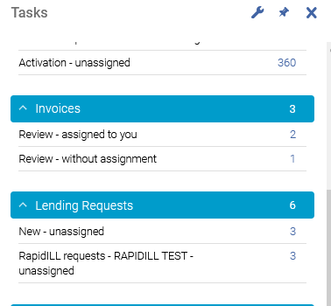
3.Selezionare “UNASSIGNED”. Si presentano le richieste di lending arrivate
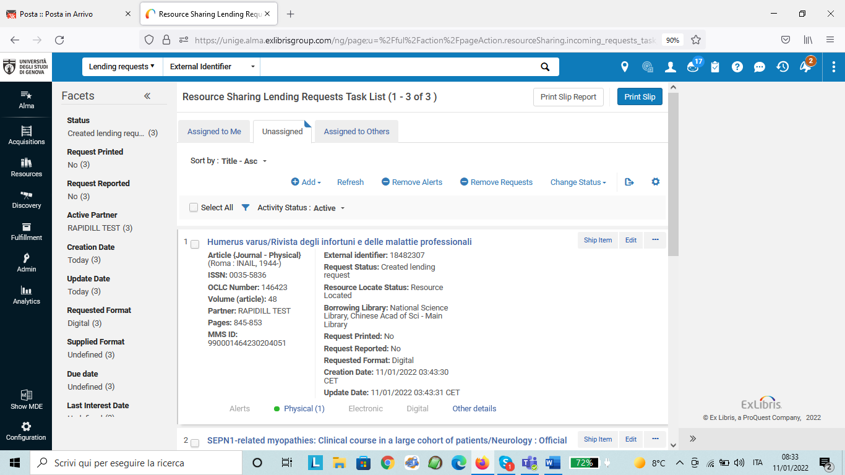

3. La richiesta presenta già a prima vista i dati che servono: identificativo richiesta, titolo rivista, ISSN, volume, pagine, MMSID della risorsa.
Cliccando su Physical si vede quale delle nostre biblioteche possiede il documento richiesto. L’operatore che la prende in carico deve dai … selezionare “MANAGE FULFILLMENT OPTIONS” e poi cliccare sulla freccia indietro. In questo modo la richiesta passa nell’elenco delle richieste “ASSIGNED TO YOU”
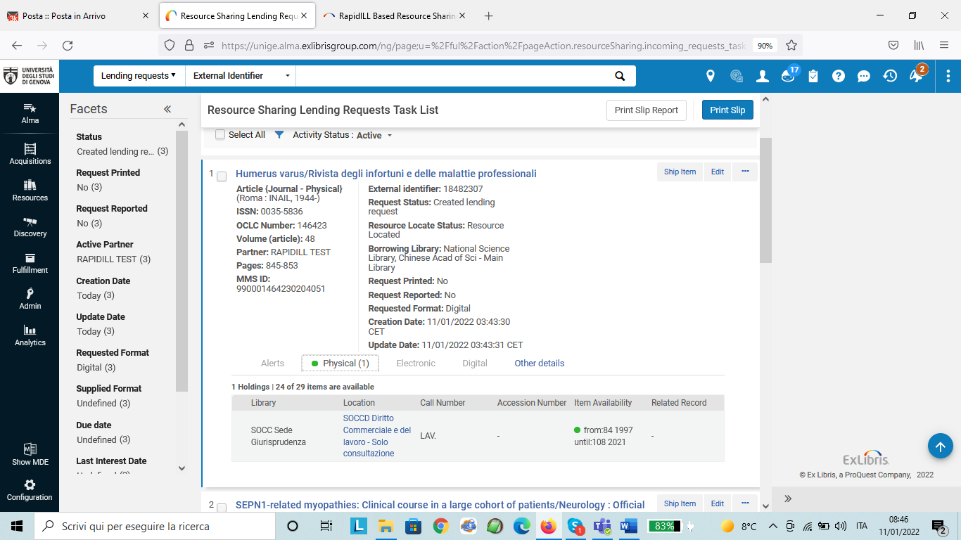
4. Dopo aver digitalizzato l’articolo richiesto cliccare sui … a fianco di Ship item e Edit. Selezionare SHIP ITEM DIGITALLY
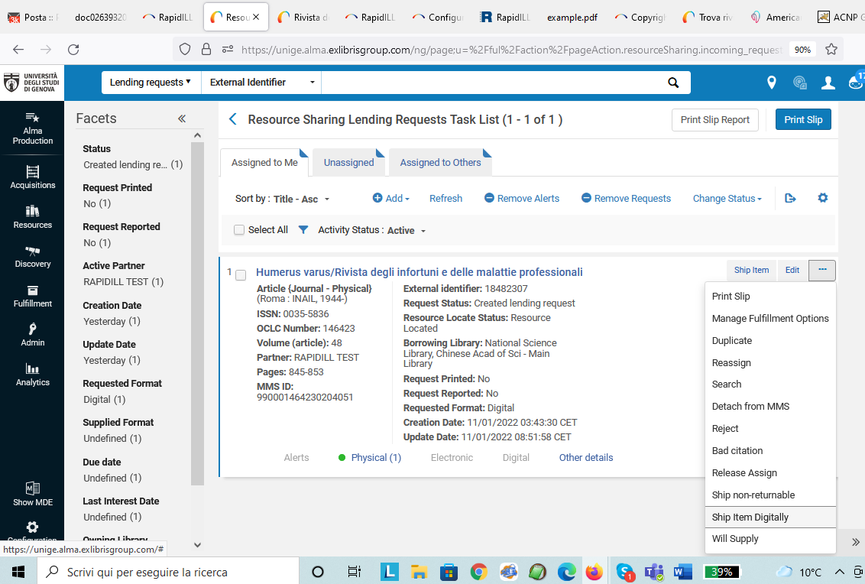

Si presenta la finestra di caricamento del file. Cliccare su BROWSE E SELEZIONARE DAL PROPRIO PC IL DOCUMENTO DIGITALIZZATO
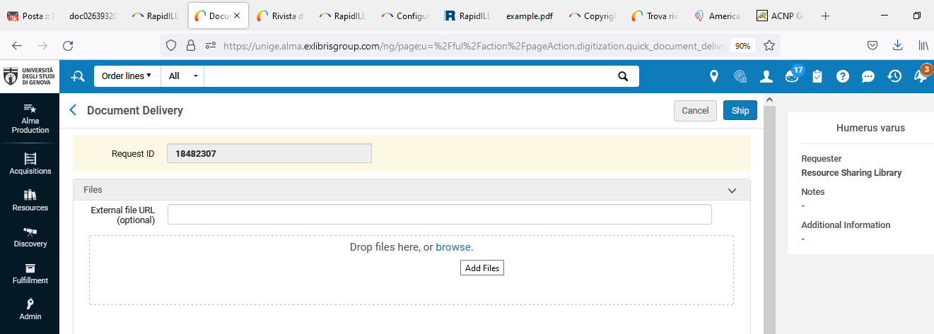
5. CARICARE IL FILE DIGITALIZZATO. Al termine si avrà questa schermata. Cliccare su SHIP

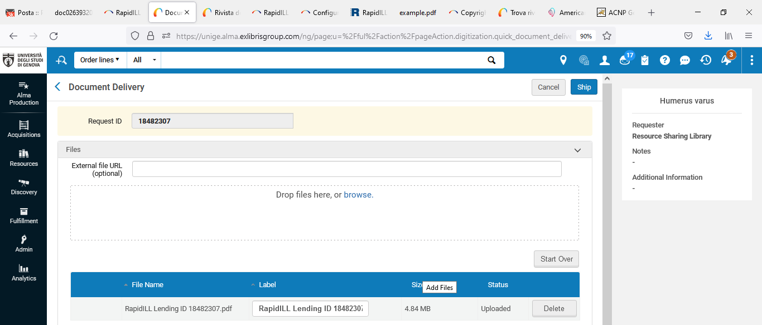
Compare un messaggio:

Se adesso scorriamo nuovamente l’elenco delle richieste di lending, non la troviamo più tra le richieste attive. La si può trovare solo selezionando il filtro ALL (o COMPLETED) e inserendo il numero (External ID) della richiesta, o il numero di ISSN della rivista. Lo stato della richiesta è passato a SHIPPED DIGITALLY.

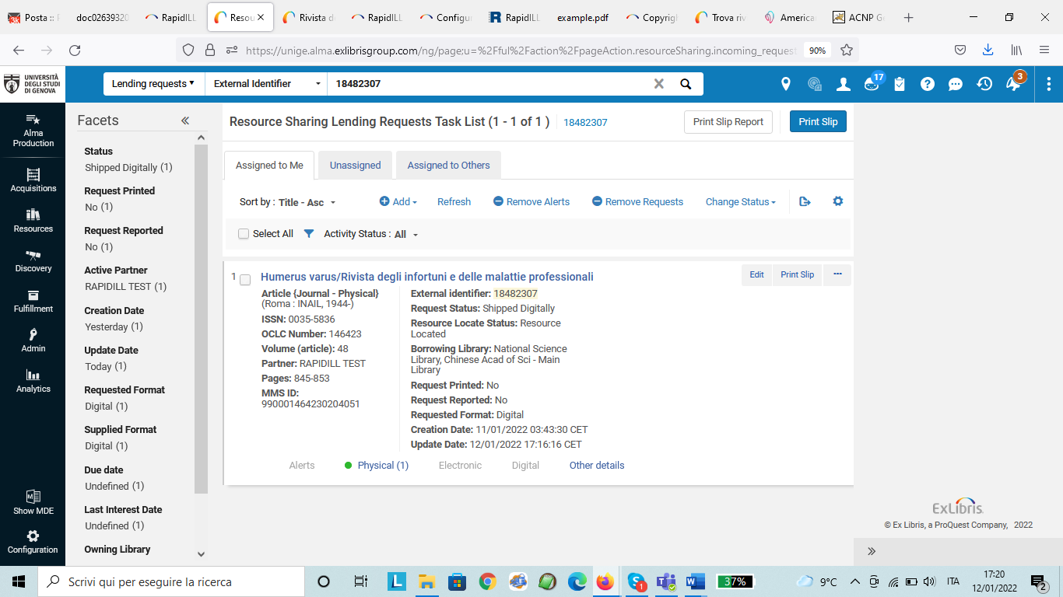
NB: consigliamo, quando si esegue la scansione, di rinominare il file sul proprio computer con l’External ID della richiesta, in modo da poterla ritrovare in futuro.
Nel caso non si possa fornire una risorsa, perché in prestito o perché il fascicolo è mancante, dai … si può respngerla (REJECT), indicando il motivo, oppure, in caso di un rinvio temporaneo, selezionare WILL SUPPLY. Se la richiesta riporta dati insufficienti, selezionare invece BAD CITATION
